

VIEŠŲJŲ PIRKIMŲ TARNYBA
VERTINIMO IŠVADA

Riešės gimnazijai  El. p. info@riesesgimnazija.lt  Žiniai  Lietuvos Respublikos  švietimo, mokslo ir sporto ministerijai  El. p. smmin@smsm.lt | 2025-12-04  Į 2025-11-14  Į 2025-11-26 | Nr.  El. paštu  El. paštu | 4S-1602 (7.4Mr)

Viešųjų pirkimų tarnyba (toliau – Tarnyba), vadovaudamasi Lietuvos Respublikos viešųjų pirkimų įstatymo (toliau – VPĮ) 95 straipsnio 1 dalies 2 punktu ir Pirkimų ir koncesijų priežiūros vykdymo tvarkos aprašu, patvirtintu Tarnybos direktoriaus 2023 m. kovo 24 d. įsakymu Nr. 1S-44, atliko Riešės gimnazijos (toliau – Gimnazija, Perkančioji organizacija) ir UAB „Sotega“ 2025 m. rugpjūčio 21 d. pasirašytos maitinimo paslaugų sutarties vykdymo vertinimą.
Vertinimą atlikę Tarnybos atstovai 2025 m. spalio 1 d. lankėsi Gimnazijoje. Tarnybos atstovai bendravo su Gimnazijos direktore, Gimnazijos valgykloje dirbančiais UAB „Sotega“ darbuotojais, aptarė situaciją, susijusią su maitinimo paslaugų sutarties vykdymu, vertino faktinius bei vizualiai identifikuojamus su šios sutarties vykdymu ir teikiamomis paslaugomis susijusius aspektus – maitinimo vietoje skelbiamą tos dienos valgiaraštį, asmenų aptarnavimo ir atsiskaitymo procesą, mokamo ir nemokamo mokinių maitinimo organizavimą ir kt. Apsilankymo metu su vertinimu susiję objektai (valgiaraščiai, aptarnavimo ir atsiskaitymo už paslaugą objektai ir kt.) fotografuoti tarnybiniu telefonu, nuotraukos perkeltos ir saugomos Tarnybos elektroninėje laikmenoje ir yra neatskiriama šios vertinimo išvados dalis.

I dalis. Bendra informacija

Pirkimo* pavadinimas, numeris (jeigu skelbtas), pirkimo paskelbimo (kvietimo pateikti paraišką / pasiūlymą) data / sutarties pavadinimas, data, numeris | „Maitinimo mokykloms paslauga“ (Centrinėje viešųjų pirkimų informacinėje sistemoje skelbtas 2025 m. liepos 17 d., pirkimo Nr. 3723418 (toliau – Pirkimas).  2025 m. rugpjūčio 21 d. „Maitinimo paslaugų pirkimo–pardavimo sutartis“ Nr. 25/F9-40 (toliau – Sutartis, Pirkimo sutartis).
Pirkimo vykdymo / sutarties sudarymo teisinis pagrindas | VPĮ (redakcija 2025-02-01 – 2025-09-30).
Pirkimo rūšis pagal vertės ribas ir pirkimo būdas / pirkimo priemonės pavadinimas | Supaprastintas pirkimas, atviras konkursas.
Planuota pirkimo vertė (nenurodoma, jeigu pirkimas vertinamas iki vokų su pasiūlymais atplėšimo procedūros arba įpareigojama nutraukti pirkimą ir vertė nenurodyta pirkimo dokumentuose) / sutarties kaina Eur be PVM | Planuota Pirkimo vertė 600 000,00 Eur be PVM (726 000,00 Eur su PVM). Sutarties kaina 600 000,00 Eur be PVM (726 000,00 Eur su PVM).
Tiekėjo / koncesininko, su kuriuo sudaryta sutartis, pavadinimas, juridinio asmens kodas | UAB „Sotega“ (toliau – Tiekėjas), juridinio asmens kodas 301681743.
Pirkimo / sutarties vertinimo apimtys / etapas | Išsamus sisteminis Pirkimo sutarties vykdymo vertinimas / po Sutarties sudarymo.
Jei pirkimas finansuojamas Europos Sąjungos lėšomis – projekto pavadinimas, projektą administruojanti institucija | –
Jei dėl pirkimo / sutarties vyksta teismo procesas arba ginčas nagrinėjamas ikiteisminės institucijos, nurodyti ieškinio (skundo) dalyką, bylos šalių pavadinimus, ar taikomos laikinosios apsaugos priemonės, nagrinėjimo stadiją:
–
*viešasis pirkimas / pirkimas, atliekamas gynybos ir saugumo srityje / pirkimas, atliekamas vandentvarkos, energetikos, transporto ar pašto paslaugų srities perkančiųjų subjektų / įmonių, veikiančių energetikos srityje, energijos ar kuro, kurių reikia elektros ir šilumos energijai gaminti, pirkimas / koncesija.

II dalis. Vertinimo apimtyje nustatyti pažeidimai

1. | VPĮ 17 straipsnio 1 dalis, 2 dalies 1 punktas
Atlikus Sutarties vykdymo vertinimą, nustatyti šie Sutarties netinkamo vykdymo ir (ar) netinkamos kontrolės trūkumai bei pažeidimai:
1. Tarnybos darbuotojų apsilankymo Perkančiojoje organizacijoje dieną (2025 m. spalio 1 d.) Gimnazijoje buvo antros maitinimo savaitės trečia maitinimo diena. Nustatyta, kad mokamo maitinimo kainos patikrinimo dieną neatitiko Tiekėjo pasiūlyme nurodytų kainų (buvo didesnės), kai kurie suderintuose valgiaraščiuose nurodyti patiekalai (produktai) faktiškai nebuvo tiekiami (pvz., netiektas „avinžirnių troškinys su daržovėmis“ ir „biri kvietinių kruopų košė“) arba tiektas nesuderintas garnyras (pvz., „bulvių košė“), netiekti „švieži pomidorai“ (nors faktiškai buvo paruošti) ir pan. Patikrinimo dieną pietums siūlytų mokamo maitinimo patiekalų kainų palyginimas su Tiekėjo pasiūlyme nurodytomis kainomis (toliau nurodyti atvejai, kuomet faktinės kainos per didelės ir viršija Tiekėjo pasiūlyme nurodytas kainas. Visi skaičiai ir skaičiavimai nurodyti su PVM):
i) pietų komplekso („perlinių kruopų sriuba su bulvėmis“ ir „bulvių plokštainis su vištiena“) faktinė kaina buvo 3,80 Eur. Einamosios dienos meniu nurodyta „perlinių kruopų sriubos su bulvėmis“ kaina - 0,22 Eur. Taigi, antro patiekalo („bulvių plokštainio su vištiena“) faktinė kaina turėjo būti 3,58 Eur (3,80 – 0,22). Iš Tiekėjo pasiūlymo seka, kad pietų komplekso (sriuba + antras patiekalas) kaina 6-10 m. vaikams turėjo būti 1,73 Eur (0,22 + 1,51), 11 m. ir vyresniems – 1,85 Eur (0,22 + 1,63). Taigi, faktinė pietų komplekso kaina buvo didesnė 2,07 Eur (3,80 – 1,73) arba 137,15 proc. 6-10 m. vaikų amžiaus grupėje ir 1,95 Eur (3,80 – 1,85) arba 119,63 proc. 11 m. ir vyresnių vaikų amžiaus grupėje. Analogiškai ir kompleksą sudarančio antro patiekalo („bulvių plokštainis su vištiena“) faktinė kaina per didelė 2,07 Eur (3,58 – 1,51) arba 137,15 proc. 6-10 m. vaikų amžiaus grupėje ir 1,95 Eur (3,58 – 1,63) arba 119,63 proc. 11 m. ir vyresnių vaikų amžiaus grupėje;
ii) antro patiekalo „kiaulienos guliašo“ ir „makaronų su mėsa“ faktinė kaina buvo vienoda – 3,00 Eur. Iš Tiekėjo pasiūlymo seka, kad antro patiekalo kaina 6-10 m. vaikams turėjo būti 1,51 Eur, 11 m. ir vyresniems vaikams – 1,63 Eur. Taigi, faktinė antro patiekalo (tiek „kiaulienos guliašo“, tiek „makaronų su mėsa“) kaina buvo didesnė – 1,49 Eur (3,00 – 1,51) arba 98,68 proc. 6-10 m. vaikų amžiaus grupėje ir 1,37 Eur (3,00 – 1,63) arba 84,05 proc. 11 m. ir vyresnių vaikų amžiaus grupėje;
iii) antro patiekalo „sklindžiai su varške“ faktinė kaina buvo 2,50 Eur. Iš Tiekėjo pasiūlymo seka, kad antro patiekalo kaina 6-10 m. vaikams turėjo būti 1,51 Eur, 11 m. ir vyresniems vaikams – 1,63 Eur. Taigi, faktinė „sklindžių su varške“ kaina buvo didesnė – 0,99 Eur (2,50 – 1,51) arba 65,56 proc. 6-10 m. vaikų amžiaus grupėje ir 0,87 Eur (2,50 – 1,63) arba 53,37 proc. 11 m. ir vyresnių vaikų amžiaus grupėje;
iv) laisvai pasirenkamo komercinio patiekalo „vištienos perlinių kruopų ir daržovių troškinio“ faktinė kaina buvo 3,00 Eur. Iš Tiekėjo pasiūlymo seka, kad laisvai pasirenkamo komercinio patiekalo kaina turėjo būti 1,82 Eur. Taigi, faktinė „vištienos perlinių kruopų ir daržovių troškinio“ kaina buvo didesnė – 1,18 Eur (3,00 – 1,82) arba 64,84 proc.
Perkančioji organizacija Tarnybai pateikė 2025 m. rugsėjo – spalio mėn. kai kurių dienų einamosios dienos valgiaraščių su kainomis fotonuotraukas (rugsėjo 30 d., spalio 1 – 3 d., spalio 6 ir 7 d.). Pažymėtina, kad 2025 m. rugsėjo 30 d. Tiekėjo faktiškai taikytos mokamo maitinimo kainos iš esmės atitiko Tarnybos patikrinimo metu nustatytas kainas ir viršijo Tiekėjo pasiūlyme nurodytas kainas. Spalio 3 d., 6 ir 7 d. per didelių kainų atvejų reikšmingai mažiau, tačiau kai kurie patiekalai vis tiek buvo per brangūs (pvz.: „riebios žuvies ir lydekos kotleto“, „kiaulienos karbonado“ spalio 3 d. (spalio 6 d.); „užkepto vištienos karbonado“ spalio 7 d.);
2. Pirkimo Sutarties specialiųjų sąlygų 13.1 papunktyje nustatyti su perkamomis paslaugomis susiję aplinkos apsaugos kriterijai ir nurodoma, kad aplinkos apsaugos kriterijai (žaliųjų pirkimų reikalavimai) nustatyti pagal aktualios redakcijos Aplinkos apsaugos kriterijų taikymo, vykdant žaliuosius pirkimus, tvarkos aprašo (toliau – Tvarkos aprašas) 4.1 papunktį.
Tvarkos aprašo 4 punkte įtvirtinta, kad: „Pirkimas laikomas žaliuoju, kai rengiant technines specifikacijas, nustatant tiekėjų kvalifikacijos reikalavimus ar kvalifikacinės atrankos kriterijus, pasiūlymų vertinimo kriterijus, pirkimo sutarties vykdymo sąlygas ir (ar) kitus reikalavimus tiekėjams, perkama prekė, paslauga arba darbas (toliau – produktas) tenkina bent vieną iš žemiau esančių papunkčių:
4.1. yra Produktų, kurių viešiesiems pirkimams ir pirkimams taikytini minimalūs aplinkos apsaugos kriterijai, sąraše, nurodytame Tvarkos aprašo 1 priede (toliau – produktų sąrašas) ir atitinka visus produktui nustatytus ir aplinkos ministro įsakymu patvirtintus minimalius aplinkos apsaugos kriterijus, nurodytus Tvarkos aprašo 2 priede“.
Maisto produktai ir maitinimo paslaugos yra nurodyti Tvarkos aprašo 1 priedo „Produktų, kurių viešiesiems pirkimams ir pirkimams taikytini minimalūs aplinkos apsaugos kriterijai, sąrašo“ 8 punkte. Tvarkos aprašo 2 priedo „Minimalūs aplinkos apsaugos kriterijai“ VIII skyriuje nustatyti minimalūs aplinkos apsaugos kriterijai maisto produktams ir maitinimo paslaugoms. Pavyzdžiui, 8.2 papunktyje nurodyta, kad: „teikiant maitinimo paslaugas naudojami maisto produktai turi atitikti minimalius aplinkos apsaugos kriterijus, nustatytus maisto produktams pagal 8.1 papunktį“. Minimalių aplinkos apsaugos kriterijų 8.1 papunktyje nustatyta, kad: „ne mažiau kaip 30 proc. perkamų maisto produktų (išskyrus skirtus gyvūnams) kiekio (kilogramais, litrais, vienetais) turi atitikti bent vieną iš <...> minimalių aplinkos apsaugos kriterijų <...>“.
Tarnyba kreipėsi į Perkančiąją organizaciją ir prašė nurodyti, kokia Tiekėjo maitinimui naudotų maisto produktų procentinė dalis 2025 m. rugsėjo mėn. atitiko minimalius aplinkos apsaugos kriterijus“ ir pateikti Tiekėjo atitiktį minimaliems aplinkos apsaugos kriterijams įrodančių dokumentų kopijas už 2025 m. rugsėjo mėn.
Perkančioji organizacija atsakė: „Tiekėjas maisto gamybai produktus įsigyja iš UAB „Handelshus“, kuri tiekia produktus ugdymo įstaigoms ir dalyvauja viešuosiuose pirkimuose, ir atitinka žaliųjų pirkimų kriterijų. <...> Tiekėjas per 2025 m. rugsėjo mėn. panaudojo 10,85 proc. ekologiškų produktų nuo bendro įsigyjamo produktų kiekio“ ir pateikė ekologiškumo sertifikatus, NKP sertifikatus, 2025 m. rugsėjo mėn. prekių pirkimo-pardavimo iš UAB „Handelshus“ ir jų pristatymo į Gimnaziją PVM sąskaitas-faktūras.
Pažymėtina, kad 10,85 proc. ekologiškų produktų kiekis nuo bendro įsigyjamo produktų kiekio netenkina prieš tai aprašytų Tvarkos aprašo ir jo priedų reikalavimų, kadangi nesudaro minimalaus / ne mažiau kaip 30 proc. perkamų maisto produktų, atitinkančių aplinkos apsaugos reikalavimus, kiekio, o Gimnazija savo atsakyme nenurodė, ar be ekologiškų produktų (ne)buvo panaudota ir kiek kitų aplinkos apsaugos kriterijus atitinkančių produktų, kurie nėra ekologiški, bet atitinka aplinkos apsaugos reikalavimus (pvz., pagal nacionalinę maisto kokybės sistemą pagaminti produktai (toliau - NKP). Antra, nėra aišku, kaip ir nuo kokio produktų kiekio paskaičiuoti Perkančiosios organizacijos nurodyti 10,85 proc. Trečia, nors Tarnybai pateikti 7 sertifikatai (ekologiškumo ir NKP), tačiau visose gautose PVM sąskaitose-faktūrose prekių pardavėju nurodyta tik UAB „Handelshus“. Iš gautų dokumentų taip pat neaišku, kokie maisto produktai ir koks jų kiekis buvo įsigyti iš kitų, nei UAB „Handelshus“, tiekėjų, kurių ekologiškumo ir NKP sertifikatai pateikti. Iš PVM sąskaitų-faktūrų, kuriose nurodytas prekės pavadinimas (aprašymas), dėl daugumos prekių (maisto produktų) nėra savaime aišku, ar jos atitinka minimalius aplinkos apsaugos reikalavimus (ar yra / nėra ekologiškos, ar (ne)pagamintos pagal NKP reikalavimus ir pan.). Ketvirta, kartu su maisto produktų PVM sąskaitomis-faktūromis pateiktos sąskaitos dėl higienos prekių, buitinės chemijos prekių ir panašių, ne maitinimui skirtų, prekių įsigijimo ir pristatymo;
3. techninės specifikacijos 34 punkte numatyta, kad: „Maisto atliekos turi būti fiksuojamos ir (ar) fotografuojamos ir turi būti vedama kiekvienos dienos išmetamo maisto statistika. Pasikartojant atliekų sudėčiai, t. y. kartojantis išmetamam maistui, Paslaugų teikėjas turės skubiai priimti sprendimus dėl valgiaraščio tikslinimo. Jei mokiniai atsisako valgyti tam tikrą patiekalą, jį Paslaugų teikėjas turės pakeisti kitu patiekalu, atitinkančiu aukščiau nurodytus reikalavimus“.
Tarnybos darbuotojų apsilankymo Perkančiojoje organizacijoje 2025 m. spalio 1 d. metu apklausti valgykloje dirbantys Tiekėjo darbuotojai neparodė jokių statistikos vedimo įrašų, nuotraukų ar kitokių įrodymų ir atsakė, kad statistika nėra vedama ir išmetamo maisto atliekos nefiksuojamos. Taigi, Tiekėjas šio sutartinio įsipareigojimo nevykdo, t. y. neveda išmetamo maisto statistikos, maisto atliekų nefiksuoja ir (ar) nefotografuoja.
Atsižvelgiant į pirmiau išdėstytų aplinkybių visumą, darytina išvada, kad Tiekėjas nevykdo (netinkamai vykdo) kai kurių sutartinių savo įsipareigojimų, o Gimnazija, savo ruožtu, netinkamai kontroliuoja šių Tiekėjo pareigų vykdymą:
1) Tiekėjo faktiškai taikytos mokamo maitinimo kainos kai kuriais atvejais viršijo jo pasiūlyme nurodytas kainas;
2) 2025 m. rugsėjo mėn. 10,85 proc. ekologiškų produktų kiekis nuo bendro įsigyjamo produktų kiekio netenkina Tvarkos aprašo ir jo priedų reikalavimų, kadangi nesudaro minimalaus - ne mažiau kaip 30 proc. perkamų maisto produktų, atitinkančių aplinkos apsaugos reikalavimus, kiekio;
3) Tiekėjas nevykdė pareigos fiksuoti, fotografuoti maisto atliekas, vesti kiekvienos dienos išmetamo maisto statistiką.
Visgi reikia pažymėti, kad Perkančioji organizacija yra sudariusi „Patikros darbo grupę (Komisiją)“, kuri kas mėnesį atlieka planinius valgyklos darbo patikros susitikimus, kurių metu tikrina valgyklos darbo tvarką, maisto kokybę, higienos ir atsiskaitymo tvarką, atlieka Sutarties sąlygų įgyvendinimo vertinimą, fiksuoja trūkumus, teikia Tiekėjui išvadas ir rekomendacijas. Nors Tiekėjas yra padaręs Sutarties pažeidimus (ką iliustruoja tiek ši vertinimo išvada, tiek ir „Patikros darbo grupės (Komisijos)“ protokolai), tačiau Tiekėjui Sutartyje numatytos sankcijos (pvz., netesybos) taikytos nebuvo.
Atsižvelgiant į išdėstytą, Tarnyba konstatuoja, kad Perkančioji organizacija pažeidė VPĮ 17 straipsnio 1 dalyje nustatytą skaidrumo principą, VPĮ 17 straipsnio 2 dalies 1 punkte įtvirtintą racionalaus lėšų naudojimo tikslą.

III dalis. Kiti nustatyti pažeidimai

-

IV dalis. Sprendimas

Tarnyba, atsižvelgdama į Pirkimo vertinimo išvadoje konstatuotus VPĮ pažeidimus, vadovaudamasi VPĮ 95 straipsnio 1 dalies 2 puntu ir 2 dalies 6 punktu, įpareigoja Perkančiąją organizaciją:
1) raštu pareikalauti Tiekėjo nedelsiant pradėti teikti maitinimą už tokias kainas, kokios nurodytos Tiekėjo pasiūlyme;
2) raštu pareikalauti Tiekėjo teikti aiškią ir išsamią informaciją apie Pirkimo sutarties specialiųjų sąlygų 13.1 papunktyje nustatytų aplinkos apsaugos kriterijų išpildymą ir reikalauti, kad kiekvieną mėnesį ne mažiau kaip 30 proc. perkamų maisto produktų kiekio (kilogramais, litrais, vienetais) atitiktų bent vieną iš minimalių aplinkos apsaugos kriterijų;
3) raštu pareikalauti Tiekėjo nedelsiant pradėti fiksuoti, fotografuoti maisto atliekas, vesti kiekvienos dienos išmetamo maisto statistiką;
4) už šioje vertinimo išvadoje nustatytus pažeidimus pritaikyti Tiekėjui Sutarties specialiųjų sąlygų 9 skyriaus sąlygose numatytas sankcijas (netesybas).
Tarnyba, atsižvelgdama į Pirkimo vertinimo išvadoje konstatuotus VPĮ pažeidimus, vadovaudamasi teisingumo ir protingumo kriterijais, rekomenduoja Perkančiajai organizacijai:
1) reguliariai tikrinti, kaip Tiekėjas laikosi Sutarties sąlygų (ypač tų, kurių vykdymo trūkumai užfiksuoti šioje vertinimo išvadoje;
2) raštu fiksuoti Tiekėjo daromus Sutarties vykdymo pažeidimus ir nedelsiant raštu kreiptis į Tiekėją dėl pažeidimų pašalinimo. Už pažeidimus (jei tokių būtų ateityje) taikyti Tiekėjui Sutartyje numatytas sankcijas (netesybas);
3) pradėti taikyti tokią nemokamo maitinimo apskaitos sistemą, kuri fiksuotų konkrečią dieną faktiškai nemokamą maitinimą gavusių vaikų kiekį ir vaikų lankomumo duomenų neprilygintų maitinimo paslaugos suteikimo faktui (apie tai plačiau šios vertinimo išvados Pastabų dalyje);
4) įvertinti, ar tai, kad Tiekėjas per daugiau kaip tris Sutarties vykdymo mėnesius pilnai neįdiegė Elektroninės maitinimo užsakymų ir atsiskaitymų sistemos (toliau – EMUAS) ir nesuteikė prieigų prie jos visiems mokiniams, jų tėvams ir Perkančiosios organizacijos darbuotojams, nesąlygoja netinkamo esminės Sutarties sąlygos vykdymo, protingo termino EMUAS įdiegti ir suteikti prieigas praleidimo. Tuo atveju, jeigu Gimnazija nustatytų pažeidimą, ji turėtų spręsti dėl Sutarties specialiojoje dalyje numatytų sankcijų pritaikymo ir Tiekėjo įraukimo į Nepatikimų tiekėjų sąrašą (plačiau apie EMUAS šios vertinimo išvados Pastabų dalies 1 punkte);
5) susipažinti su Viešosios įstaigos CPO LT parengtais pagalbiniais informaciniais dokumentais: „Maitinimo paslaugų ugdymo įstaigoms sutarčių vykdymo rekomendacijomis“ ir „Sutarčių vykdymo kontrolės atmintine dėl maitinimo paslaugų ugdymo įstaigoms“;
6) susipažinti su Tarnybos 2025 m. gegužės 28 d. tikrinimo ataskaita Nr. 4S-654 ir joje nurodytomis rekomendacijomis, priemonių įgyvendinimo planu (kiek tai susiję su rašytinių sutarčių vykdymo ir kontrolės procesais).
Prašome ne vėliau kaip per 3 darbo dienas nuo šios vertinimo išvados apskundimo termino pabaigos raštu informuoti Tarnybą apie įpareigojimų ir rekomendacijų įvykdymą, pateikiant tai pagrindžiančius dokumentus.
Tarnyba pažymi, kad nusprendus pradėti naują pirkimą dėl analogiškų paslaugų, turi būti atsižvelgiama į šioje vertinimo išvadoje konstatuotus pažeidimus, pateiktus įpareigojimus bei pastabas.
Nesutinkant su Tarnybos įpareigojimais, šis administracinis sprendimas gali būti skundžiamas per 1 (vieną) mėnesį nuo jo gavimo dienos. Vadovaujantis Lietuvos Respublikos administracinių bylų teisenos įstatymu ir Lietuvos Respublikos ikiteisminio administracinių ginčų nagrinėjimo tvarkos įstatymu, skundai paduodami Lietuvos administracinių ginčų komisijai (A. Goštauto g. 12-100, 01108 Vilnius) ar Regionų administraciniam teismui (Žygimantų g. 2, 01102 Vilnius).

Pastabos

1. Sutarties specialiųjų sąlygų 10.1 papunktyje aptartos esminės Sutarties sąlygos, iš kurių viena yra: „4. Tiekėjo įsipareigojimas įdiegti Elektroninę maitinimo užsakymų ir atsiskaitymų sistemą, kaip tai nustatyta Techninės specifikacijoje, ir suteikti nemokamas prieigas visiems vaikams, tėvams ir Pirkėjo darbuotojams“.
Techninėje specifikacijoje numatyta, kad: „41. Tiekėjas turi įdiegti Elektroninę maitinimo užsakymų ir atsiskaitymų sistemą (EMUAS), skirtą surinkti maitinimo užsakymus ir konsoliduotą informaciją gamybai ir pristatymui. EMUAS diegimo, aptarnavimo ir pan. išlaidos turi būti įtrauktos į Tiekėjo siūlomą kainą. Tiekėjas turi pasiūlyti tokį vaikų aptarnavimo organizavimo planą, kad maitinimo paslaugų tiekimas būtų vykdomas mišriu būdu, tiek sudarant galimybes maistą užsakyti per EMUAS, tiek vietoje (valgykloje). Tiekėjas kartu su pasiūlymu turi pateikti dokumentus, įrodančius, kad jis tokią sistemą turi ir / ar ji jam galės būti prieinama sutarties vykdymo metu. 42. Tiekėjas privalo užtikrinti nemokamą prieigą ir galimybę naudotis EMUAS visiems mokiniams, jų tėvams ir Perkančiosios organizacijos darbuotojams. Tokių prieigų suteikimo išlaidos turi būti įskaičiuotos į Tiekėjo siūlomą kainą. EMUAS turi būti skelbiama kiekvienos savaitės meniu, kuris gali būti rotuojamas kiekvieną savaitę. Konkrečios savaitės meniu pagal kurį bus vykdomi užsakymai turi būti paskelbtas ne vėliau kaip 2 dienos iki naujos (tos kurią bus vykdomi užsakymai) savaitės pradžios. Meniu turi būti sudarytas iš įvairių dalių, tokių kaip - pusryčiai, priešpiečiai, pietūs, pavakariai. Kiekviena dalis gali turėti savyje skirtingus (kelis) siūlomus patiekalus. EMUAS skelbiamas siūlomas meniu, kuriame užsakovai (tėvai, mokiniai, mokytojai), gali susipažinti su siūlomu maisto racionu. EMUAS turi sudaryti galimybę atsiskaityti už suformuotą užsakymą per tam tikslui naudojamas išorines atsiskaitymo priemones, kurios turi būti integruojamos tiesiai į banką arba mokėjimo platformą, tokią kaip oPay, Paysera ir panašiai. EMUAS turi suteikti galimybę atšaukti užsakymą ir susigrąžinti sumokėtus pinigus į užsakovo krepšelį. Grąžinti pinigai gali būti panaudojami apmokėti kitus užsakymus. EMUAS turi būti sudaryta galimybė užsakyti maistą konkrečiai dienai ir pertraukai, kad mokiniai, tėvai ir/ar mokytojai galėtų pasiimti savo užsakymą tuo metu, kurį jie nurodė atlikdami užsakymą. Tiekėjas turi užtikrinti užsakymų, pateiktų ir apmokėtų per EMUAS, įvykdymą užsakyme numatytu metu (konkrečią dieną, pertrauką ir pan.). Tokių užsakymų valdymas derinamas su Perkančiąją organizacija“.
Nepaisant to, kad EMUAS įdiegimas ir nemokamų prieigų suteikimas visiems vaikams, tėvams ir Perkančiosios organizacijos darbuotojams yra esminė Sutarties sąlyga, tačiau Pirkimo dokumentuose ir Sutartyje nėra sąlygų apie EMUAS įdiegimo ir prieigų suteikimo terminą. Tokia situacija sudaro sąlygas Tiekėjui piktnaudžiauti (pvz., delsti įdiegti EMUAS, suteikti prieigas) ir apsunkina pačios Perkančiosios organizacijos galimybes išsireikalauti savalaikio EMUAS įdiegimo bei prieigų suteikimo.
Tarnybos darbuotojų apsilankymo Perkančiojoje organizacijoje 2025 m. spalio 1 d. metu nustatyta, kad EMUAS nėra įdiegta.
Tarnyba kreipėsi į Perkančiąją organizaciją ir prašė nurodyti, kodėl Tiekėjas nėra įdiegęs EMUAS ir kada ji bus įdiegta. Perkančioji organizacija atsakė: „Pirkimo sąlygose, Sutarties nuostatose nebuvo nustatytas konkretus EMUAS įdiegimo terminas. Tiekėjas, atsižvelgdamas į savo pasitelkto partnerio (elektroninių paslaugų teikėjo – UAB „Eurofondas“) užimtumą ir grafikus, - deklaruoja, jog Riešės gimnazijos valgykloje EMUAS bus įdiegta nuo 2025-10-17“.
Tarnyba pakartotinai kreipėsi į Perkančiąją organizaciją su klausimais dėl EMUAS (ne)įdiegimo. Perkančioji organizacija atsakė: „1. EMUAS sistema diegiama, nuo 2025-12-01 testuos parinktos klasės. 2. Tiekėjui sankcijų netaikėme. Atliekame nuolatinius valgyklos patikrinimus. Paskutinis patikrinimas vyko 2025-11-19 <...>“.
Atkreiptinas dėmesys, kad pilnai veikiančios EMUAS Perkančioji organizacija vis dar neturi, nepaisant to, kad Sutartis pradėta vykdyti nuo 2025 m. rugsėjo 1 d. ir gruodžio mėn. yra ketvirtas Pirkimo sutarties vykdymo mėnesis. Turint omenyje, kad Pirkimo sąlygas (įskaitant ir techninę specifikaciją) pasitvirtino Perkančioji organizacija, iš esmės pati Gimnazija suformulavo neaiškias Pirkimo ir Sutarties sąlygas bei tokiu būdu sudarė galimybes susiklostyti tokiai situacijai, su kuria šiuo metu susiduria. Visgi, įvertinus tai, kad EMUAS įdiegimas ir prieigų suteikimas yra esminė Sutarties sąlyga (Sutarties specialiųjų sąlygų 10.1 papunktis),tai, kad Perkančioji organizacija turi teisę vienašališkai nutraukti Sutartį, jei Tiekėjas padarė esminius Sutarties pažeidimus (Sutarties specialiųjų sąlygų 12.1 papunktis), tai, kad Tiekėjas į savo pasiūlymo kainą įskaičiavo EMUAS diegimo, aptarnavimo, prieigų suteikimo ir pan. išlaidas, tai, kad Gimnazijoje mokosi itin daug vaikų, dirba didelis personalo skaičius ir pertraukų metu susidaro didelės eilės (ką iš esmės galėtų padėti spręsti EMUAS), Perkančioji organizacija turėtų įsivertinti, koks terminas yra protingas EMUAS pilnai įdiegti ir suteikti prie jos prieigas visiems mokiniams, jų tėvams ir Perkančiosios organizacijos darbuotojams. Tuomet iš Tiekėjo reikalauti EMUAS per šį terminą įdiegti ir suteikti prieigas. Tuo atveju, jeigu Gimnazija nustatytų, jog Tiekėjas praleido šį protingumo kriterijus atitinkantį terminą ir tuo padarė esminės Sutarties sąlygos pažeidimą, ji turėtų spręsti dėl Sutarties specialiojoje dalyje numatytų sankcijų pritaikymo ir Tiekėjo įraukimo į Nepatikimų tiekėjų sąrašą.
2. Tarnybos darbuotojų apsilankymo Perkančiojoje organizacijoje metu nustatyta, kad nemokamo maitinimo apskaita yra vedama pagal vaikų lankomumo duomenis, t. y., jeigu vaikas tą dieną atėjo į Gimnaziją, Tiekėjas gauna apmokėjimą už tokio vaiko maitinimą. Perkančioji organizacija tai patvirtino ir savo atsakyme Tarnybai (kalba neredaguota): „Vadovaudamiesi Sutarties bendrųjų sąlygų 1.1.1.16. p., dėl nemokamo vaikų maitinimo komunikuoja Gimnazijos socialinė pedagogė. Darbuotoja sudaro nemokamą maitinimą gaunančių vaikų sąrašą ir pateikia tiekėjui. Tiekėjas išrašo elektroninę sąskaitą ir pateikia Gimnazijai apmokėti“.
Tokia nemokamo maitinimo apskaitos sistema tinka jaunesnio amžiaus vaikų (pvz., priešmokyklinukų, 1-2 klasės mokinių) atveju, t. y. tais atvejais, kuomet, pavyzdžiui, vaikus į valgyklą pavalgyti atveda klasių auklėtojai / mokytojai. Tačiau kitų (vyresnių) nemokamą maitinimą gaunančių mokinių atveju, lankomumo duomenys nebūtinai sutaps su maitinimosi Gimnazijos valgykloje faktu (pvz., mokinys atėjo į Gimnaziją, tačiau tą dieną nevalgė) ir Tiekėjui gali būti apmokama už vaikus, kurie faktiškai nevalgė. Nemokamo maitinimo apskaitos sistema išimtinai pagal vaikų lankomumo duomenis yra ydinga ir sudaro pagrindą neracionaliai panaudoti nemokamam maitinimui skirtas lėšas, kadangi maitinimas apskaitomas ne pagal faktą (ar vaikas (ne)valgė valgykloje). Todėl Perkančiojoje organizacijoje turėtų būti taikoma tokia nemokamo maitinimo apskaitos sistema, kuri fiksuotų būtent konkrečią dieną nemokamą maitinimą valgykloje gavusių vaikų kiekį ir nesutapatintų lankomumo duomenų su nemokamo maitinimo faktu. Tinkami nemokamo maitinimo apskaitos sistemos pavyzdžiai galėtų būti: mokinių apyrankės ar pažymėjimai, kurie nuskaitomi specialiu valgykloje įrengtu aparatu ir užfiksuoja maitinimosi faktą; popieriniai maitinimo talonai, pagal kuriuos visi tą dieną į Gimnaziją atėję vaikai, kuriems priklauso nemokamas maitinimas, gautų maitinimą, o dienos pabaigoje Tiekėjo darbuotojai grąžintų surinktus talonus Gimnazijos administracijai. Tokie talonai galėtų / turėtų būti išdalinti vaikams, kurių pavalgyti neatveda klasių auklėtojai / mokytojai (t. y. toms vaikų amžiaus grupėms, kurių lankomumo duomenys nebūtinai sutaps su valgymo Gimnazijos valgykloje faktu).

Direktorius Darius Vedrickas

Tarnyboje gauta ir užregistruota 2025 m. lapkričio 14 d. reg. Nr. 3S-3107.
Perkančiosios organizacijos 2025 m. lapkričio 26 d. el. laiškas (Tarnyboje reg. Nr. 3S-3242).
„Perkančioji organizacija užtikrina, kad vykdant pirkimą būtų laikomasi lygiateisiškumo, nediskriminavimo, abipusio pripažinimo, proporcingumo, skaidrumo principų“.
„Perkančioji organizacija turi siekti, kad: 1) prekėms, paslaugoms ar darbams įsigyti skirtos lėšos būtų naudojamos racionaliai“.
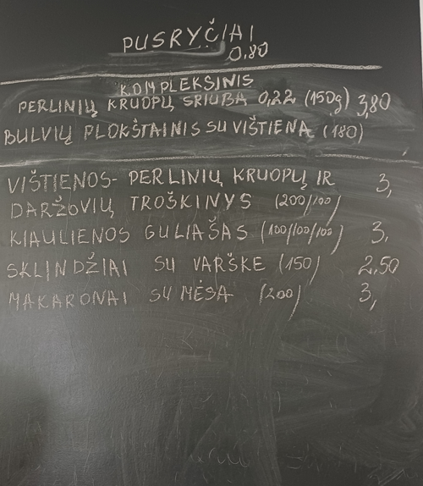
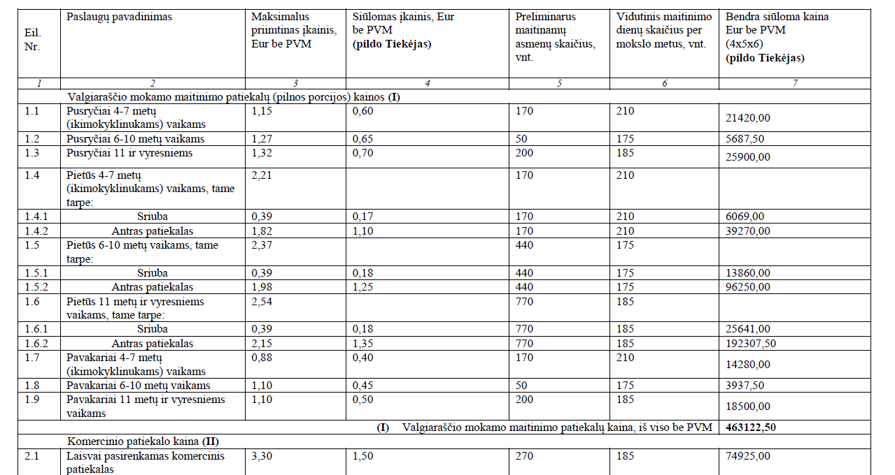
Tarnyboje gauta ir užregistruota 2025 m. lapkričio 14 d. reg. Nr. 3S-3107.
Pastaba: Perkančiosios organizacijos Tarnybai pateiktos spalio 3 d. ir spalio 6 d. fotonuotraukos sutampa – abiejose tos pačios dienos valgiaraštis.
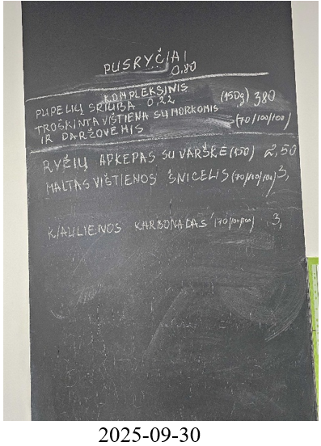
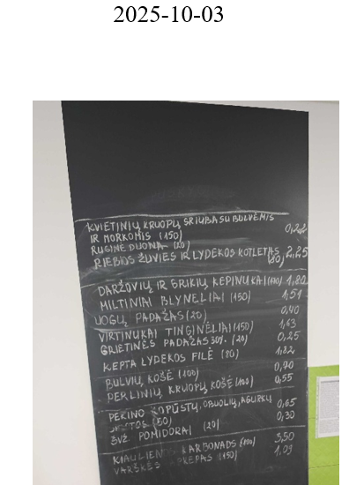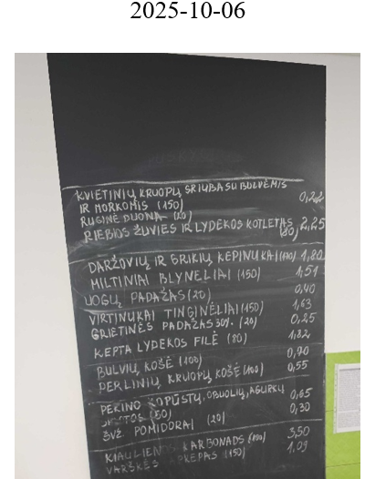 Pastaba: Perkančiosios organizacijos pateiktos spalio 3 d. ir spalio 6 d. fotonuotraukos sutampa – abiejose tos pačios dienos valgiaraštis.
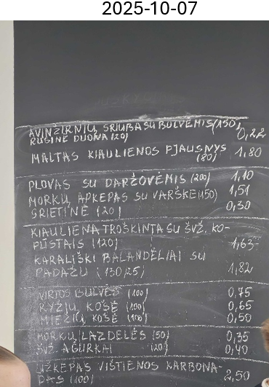
„13.1. Su perkamomis paslaugomis susiję aplinkos apsaugos kriterijai „Šiame pirkime taikomi aplinkos apsaugos kriterijai (žaliųjų pirkimų reikalavimai). Aplinkos apsaugos kriterijai nustatyti pagal Lietuvos Respublikos aplinkos ministro 2011 m. birželio 28 d. įsakymu Nr. D1-508 patvirtinto Aplinkos apsaugos kriterijų taikymo, vykdant žaliuosius pirkimus, tvarkos aprašo (aktualios redakcijos), 4.1 papunktį. Aplinkos apsaugos kriterijai nustatyti pirkimo sąlygų techninėje specifikacijoje (pirkimo sąlygų 1 priedas)“.
Patvirtinta Lietuvos Respublikos aplinkos ministro 2011 m. birželio 28 d. įsakymu Nr. D1-508.
„8.1.1. produktai turi turėti ekologinės gamybos (ekologiškam ir perėjimo prie ekologinės gamybos laikotarpio) produktui išduotą sertifikatą pagal 2018 m. gegužės 30 d. Europos Parlamento ir Tarybos reglamento (ES) 2018/848 dėl ekologinės gamybos ir ekologiškų produktų ženklinimo, kuriuo panaikinamas Tarybos reglamentas (EB) Nr. 834/2007 su visais pakeitimais ir papildymais, reikalavimus; 8.1.2. produktai turi atitikti 2024 m. balandžio 11 d. Europos Parlamento ir Tarybos reglamento (ES) 2024/1143 dėl vyno, spiritinių gėrimų ir žemės ūkio produktų geografinių nuorodų, taip pat dėl garantuotų tradicinių gaminių ir žemės ūkio produktų neprivalomų kokybės terminų, kuriuo iš dalies keičiami reglamentai (ES) Nr. 1308/2013, (ES) 2019/787 ir (ES) 2019/1753 ir panaikinamas Reglamentas (ES) Nr. 1151/2012, ir (ar) Lietuvos Respublikos žemės ūkio ministro 2015 m. sausio 7 d. įsakymo Nr. 3D-10 „Dėl žemės ūkio ir maisto produktų saugomų kilmės vietos nuorodų, saugomų geografinių nuorodų ir garantuotų tradicinių gaminių įregistravimo ir kai kurių žemės ūkio ministro įsakymų pripažinimo netekusiais galios“ reikalavimus ir jiems suteikta saugoma geografinė nuoroda ir (ar) saugoma kilmės vietos nuoroda, ir (ar) garantuoto tradicinio gaminio nuoroda (toliau – saugomos nuorodos); 8.1.3. produktai turi būti sertifikuoti ženklu „Kokybė“, kaip numatyta Lietuvos Respublikos žemės ūkio ministro 2022 m. gegužės 20 d. įsakymu Nr. 3D-351 „Dėl Nacionalinės maisto kokybės sistemos taisyklių patvirtinimo ir kai kurių žemės ūkio ministro įsakymų pripažinimo netekusiais galios“ (toliau – NKP), ar atitikti Europos Parlamento ir Tarybos reglamento (ES) Nr. 1305/2013 dėl paramos kaimo plėtrai, teikiamos Europos žemės ūkio fondo kaimo plėtrai (EŽŪFKP) lėšomis, kuriuo panaikinamas Tarybos reglamentas (EB) Nr. 1698/2005, 16 straipsnio 1 punkto b dalyje nurodytų lygiaverčių kitų valstybių narių pripažintų maisto produktų kokybės sistemų (toliau – lygiavertės kitų valstybių narių pripažintos maisto produktų kokybės sistemos) reikalavimus; 8.1.4. žuvys, moliuskai ir vėžiagyviai turi atitikti bent vieną iš 8.1.1–8.1.3 papunkčiuose išvardytų minimalių aplinkos apsaugos kriterijų arba būti sertifikuoti pagal tausios žvejybos ar darnios akvakultūros schemas ir paženklinti ekologiniais ženklais, pvz., „Aquaculture Stewardship Council“, „The Marine Stewardship Council“, „Best Aquaculture Practices“ arba kitu lygiaverčiu ekologiniu ženklu <...>“.
Tarnybos 2025 m. spalio 8 d. raštas Nr. 4S-1222.
Tarnyboje gauta ir užregistruota 2025 m. lapkričio 14 d. reg. Nr. 3S-3107.
UAB „BIOVELA-UTENOS MĖSA“, UAB „Sanitex“, UAB „Handelshus“, UAB „Ekofrisa“.
AB „Vilniaus paukštynas“ (sertifikuota ženklu „Nacionalinė kokybė Lietuva“), fizinio asmens J. M. (sertifikuota ženklu „Kokybė“), fizinio asmens A. V. (sertifikuota ženklu „Kokybė“).
Pavyzdžiui: 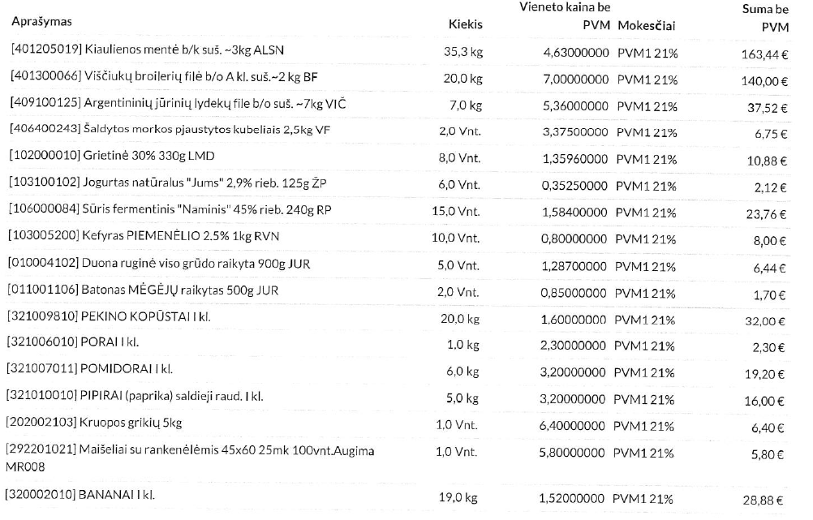
Išskyrus dėl EMUAS, kurios įdiegimo terminas ir prieigų suteikimo terminas dėl Pirkimo ir Sutarties sąlygų ydingumo nenustatytas.
Internetinės dokumentų nuorodos: https://katalogas.cpo.lt/images/document_icons_old/mait_ugd_rekomend.pdf, Microsoft Word - Vienlapis Ugdymui.
https://vpt.lrv.lt/lt/pirkimu-vykdymo-prieziura/isvados-ataskaitos/tikrinimo-ataskaitos-2/tikrinimo-ataskaitos-2025m/. Klaipėdos Vydūno gimnazijos tikrinimo ataskaita.
Tarnybos 2025 m. spalio 8 d. raštas Nr. 4S-1222.
Tarnyboje gauta ir užregistruota 2025 m. lapkričio 14 d. reg. Nr. 3S-3107.
Lapkričio 19 d. el. laiškas.
Perkančiosios organizacijos 2025 m. lapkričio 26 d. el. laiškas (Tarnyboje reg. Nr. 3S-3242).
Pirkimo sąlygų 20 punktas: „Paslaugų teikimo pradžia 2025-09-01“.
Pirkimo sąlygų 15 punktas: „Paslaugų teikėjas turi įsivertinti, kad pusryčiai, kurie turi būti pateikti laikotarpiu apie 8:30 val. turės būti paruošti ir patiekti preliminariai 480 vaikams. Pietūs, kuriuos turi būti galimybė tiekti ne vėliau kaip nuo 9:30 val. iki valgyklos darbo pabaigos, turės būti paruošti preliminariai 1560 vaikams (koks vaikų skaičius bus aptarnaujamas, kokios pertraukos metu, priklausys nuo Paslaugų teikėjo pasiūlyto vaikų aptarnavimo organizavimo plano) bei ne mažiau kaip 170 darbuotojams. Pavakariai, kurie turi būti tiekiami apie 15:30 val., turės būti paruošti ir patiekti preliminariai 480 vaikams“.
2025 m. spalio 2 d. Riešės gimnazijos valgyklos darbo patikros protokolas Nr. 1: „<...> Valgykloje pertraukų metu susiformuoja didelės eilės, maisto užsakymo platforma neįdiegta <...>“. Kartu su Perkančiosios organizacijos 2025 m. lapkričio 26 d. el. laišku (Tarnyboje reg. Nr. 3S-3242) pateiktas 2025 m. lapkričio 19 d. Riešės gimnazijos valgyklos darbo patikros protokolas Nr. 2: „<...> Valgykloje pertraukų metu susiformuoja didelės eilės, maisto užsakymo platforma sukurta ir pradedama testuoti nuo 2025-12 01. Pasirinkta pilotinė 4A klasė, parengta nuoroda ir informacinė medžiaga tėvams <...> Elektroninė maitinimo užsakymų ir atsiskaitymų sistema diegiama <...>“.
Pavyzdžiui, Viešosios įstaigos CPO LT dinaminės pirkimų sistemos „Ugdymo įstaigų maitinimo paslaugų užsakymai per CPO LT elektroninį katalogą“ (Centrinėje viešųjų pirkimų informacinėje sistemoje skelbimas apie pirkimą paskelbtas 2024 m. kovo 28 d., pirkimo Nr. 709527) pagrindu sudarytuose sutarčių projektuose numatytas 3 mėn. terminas EMUAS pilnai įdiegti („3.4.7.12. Ne vėliau kaip per tris mėnesius nuo sutarties pasirašymo dienos įdiegti elektroninę maitinimo užsakymų ir atsiskaitymų sistemą <...>“).
Tarnyboje gauta ir užregistruota 2025 m. lapkričio 14 d. reg. Nr. 3S-3107.

